七下道德与法治五一期中模拟练习卷
一、单项选择题
1 一位七年级女生在日记中写道：“我感到烦恼，感到孤独。虽然父母在物质上满足了我的一切要求，但我还是感到心里空荡荡的。”为改变这种状况，你认为该女生应该（ ）
①多参加集体活动，在集体的温暖中放松自己
②不必大惊小怪，过段时间心情自然会好
③通过培养兴趣爱好转移注意力
④学习自我调节，成为自己的“心理保健医生”
A. ①②③ B. ②③④ C. ①②④ D. ①③④
2. 德国数学家高斯十岁时，对于“1+2+3+4+…+99+100=？”这道题，通过分析发现，这一数列两端二数之和总是101，从而提出101×100÷2=5050答案，在解决这一问题过程中，数学家高斯主要运用了（ ）
A. 形象思维 B. 批判思维 C. 创造思维 D. 独立思维
3. 下边图中家长的做法（ ）
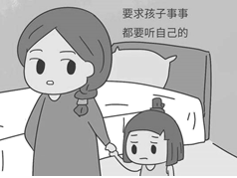
A. 是对未成年人的家庭保护 B. 可以让孩子少走弯路
C. 不容易引发亲子矛盾 D. 不利于孩子独立思维能力的提升
4. 新学期开始在分配一些劳动任务的时候，老师常让女生擦桌椅、打扫教室卫生，而让男生搬桌椅、搬运新书。老师这样的分配是因为（ ）
A. 女同学力气小，需要照顾
B. 男同学不怕苦，有的是力气
C. 男女同学有各自的生理、心理特点，优势互补
D. 老师的思想观念陈旧，对待男女同学不平等
5. “自己不倒，啥都能过去;自己倒了，谁也扶不起你。”一央视《朗读者)节目中这一金句告诉我们要养成的生活态度有
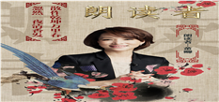
①自强不息 ②自信自立
③乐观幽默 ④积极进取
A. ①②③ B. ①②④
C. ①③④ D. ②③④
6. 下列行为没有做到慎独的是（ ）
A. 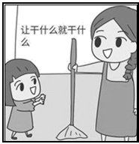 B. 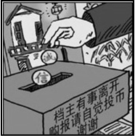
C. 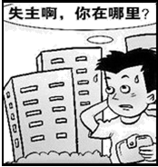 D. 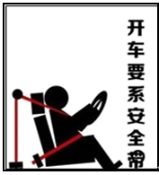
7. 孔子说：“见贤思齐焉，见不贤而内自省也。”自省就是通过自我意识来省察自己言行的过程，做到有则改之，无则加勉。这一做法有利于（ ）
①检视自己的不足②发扬自己的长处③端正自己的行为④保持健康的心理
A. ①② B. ③④ C. ①③ D. ②④
8. 下边漫画启示我们（ ）
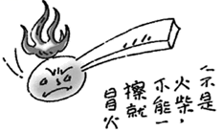
A. 情绪会对自己造成伤害 B. 情绪是会相互感染的
C. 要学会控制情绪 D. 情绪具有多样性、复杂性
9. “适当悲伤可以表示感情的深切，过度的伤心却可以证明智慧的欠缺。”心理学家也指出，一个人如果生气1小时，造成的身体与精神消耗相当于加班6个小时。这些告诉我们（ ）
A. 情绪需要调控，要做情绪的主人
B. 负面情绪只会对人产生不良影响
C. 要把负面情绪及时释放出来
D. 发泄情绪要在道德和法律允许的范围内进行
10. 我们每个人内心都有一个情感世界。下列对情感表述正确的是（ ）
A. 独立完成某项任务，得到他人承认和赞赏——正义感
B. 面对妈妈做的一桌饭菜——幸福感
C. 努力学习参加考试，结果却不尽人意——羞耻感
D 我被大家推举参加辩论会——自卑感
11. 路边监控记录下这样一个画面：一个背着沉甸甸书包的男孩，把路边倒地的自行车一辆辆地扶起来。有一辆自行车的脚撑坏了，他便把车子拖靠在了树上。小男孩的行为（ ）
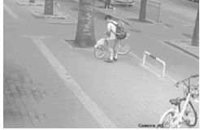
①用自己的热情和行动来影响环境
②能获得美好情感体验
③传播了正能量，是大家学习的榜样
④会让不按规定停车的人更加放任
A. ①③④ B. ①②④ C. ①②③ D. ②③④

DCDCB ACCAB C
21、由于疫情的原因，本学期学校开展线上教学，这对学生的心态和自控力都是极大的考验。为提高学生的网课学习效率，某班组织开展了以“网上学习经验交流分享”为主题的班会课。下面是该班小韩同学的分享：
大家好，非常荣幸有机会与大家一起分享交流网上学习的经验。我将从三个方面展开：
①心态上，每当感到焦虑时，我都会听一听欢快的音乐来缓解
②态度上，作业正确率较低时，我会有点失落，但也会立刻反思自己，更加努力，不气馁。
③亲子关系上，我会坦诚、冷静地与父母交流我的中考志愿。当然，我偶尔也会利用空余时间帮忙整理家务。
请运用做情绪情感的主人的知识，谈谈小韩网课学习经验给我们带来哪些启示？

22、【感动中国 感谢有你】
“人无精神不立，国无精神不强。”被称为中国人的年度精神史诗《感动中国2021年度任务颁奖盛典》于2022年3月3日晚如期而至。
某校九（2）班开展“致敬年度人物，激发向上力量”主题教育活动，请你一起参与。

【人物名片一】  杨振宁  【人物事迹】安徽合肥人，诺贝尔物理学奖获得者，他为中国科学事业默默奉献五十余载，他说，一生最大的贡献，就是帮助中国人克服了自己不如别人的心理。“每饭勿忘亲爱永，有生应感国恩宏”不忘父亲对他的叮嘱，他成为美国对华解禁后申请归国的第一人。为国家的科技发展、中外科技文化交流作出了重要贡献。 | 【人物名片二】  彭士禄  【人物事迹】作为我国农民运动的先驱彭湃烈士之子，彭士禄继承先辈遗志、传承红色基因，以身许国、科技报国。哪里有危险，哪里有困难，他总是冲在最前面。但在名利面前，他却总是藏着、躲着，有人送他“核潜艇之父”的称号，有人说他是“中国核电站创建人”，他却谦虚地回答：“我只是核动力领域的一头垦荒牛。”
感动中国，感动你我。每一个人物每一段故事，都蕴含着暖暖的真善美，都散发着满满的正能量。凡人善举，小善大爱。他们总是能给人一种积极向上的精神指引，指引人们向前奋进，给人以温暖、慰籍和鼓舞。他们在平凡的领域里彰显的不平凡，为社会前行注入了强大的精神动力。我们应该向这些可亲可敬、可歌可泣的榜样学习，为实现中华民族伟大复兴而不懈奋斗。
（1）运用所学知识，分析评选《感动中国年度人物》的社会价值。

（2）请结合两位人物的事迹，谈谈你打算如何向他们学习为国家做贡献。

（14 分） 阅读材料，回答问题。
城市病，是指城市在发展过程中出现的交通拥挤、住房紧张、供水不足、能源紧缺、环境污染、秩序混乱、人际关系冷漠等问题。作为国际大都市的广州，同样面临着各种“城市病”的困扰，如：人口膨胀、城中村人员复杂，河涌污染问题依然存在，共享单车乱停乱放，邻里关系疏远等，这些现象不但降低了市民的生活质量和幸福感，还损害了广州市的城市形象。
运用“传递情感正能量”的知识，谈谈青少年可以为解决材料二中的“城市病”问题做些什么。

①“听音乐缓解焦虑”体现了合理调节情绪；
②“感到失落后更加努力”体现了学会体味美好情感，学会承受负面感受；
③“坦诚、冷静地与父母沟通学习状况”体现了学会恰当表达情绪；
④“整理家务”体现了传递情感正能量。

①我们不能总是被动地接受外部环境的影响，而是要用自己的热情和行动来影响环境，为解决“城市病”作出贡献，如：自觉遵守交通规则，爱护环境，有序停放共享单车，主动关心他人等，努力传递情感正能量。
②我们的情感需要表达、回应、需要共鸣，我们要多关心身边的人，与他人沟通、交流、表达，传递美好的情感，传递生命的正能量。
③我们在生活中要不断创造美好的情感体验。如：多参加有意义的活动，如志愿者活动、关爱老人活动、义卖活动、城市交通义务宣传员活动等，通过参加这些活动，创造美好的情感体验，在传递情感正能量的过程中不断获得新的感受，使我们的生命更有力量，周围的世界也因为我们的积极情感而多一份美好。（知识点一点3分，共9分。结合材料3分。）

